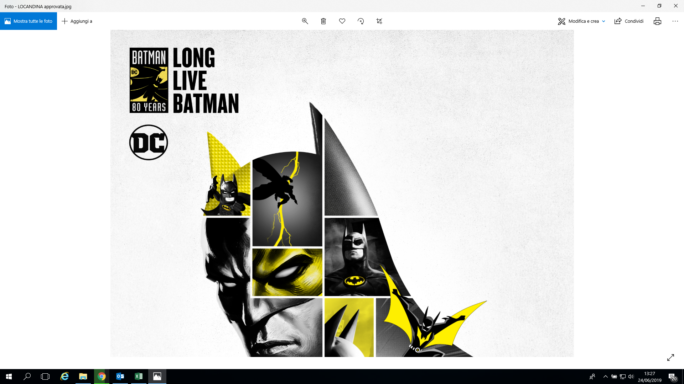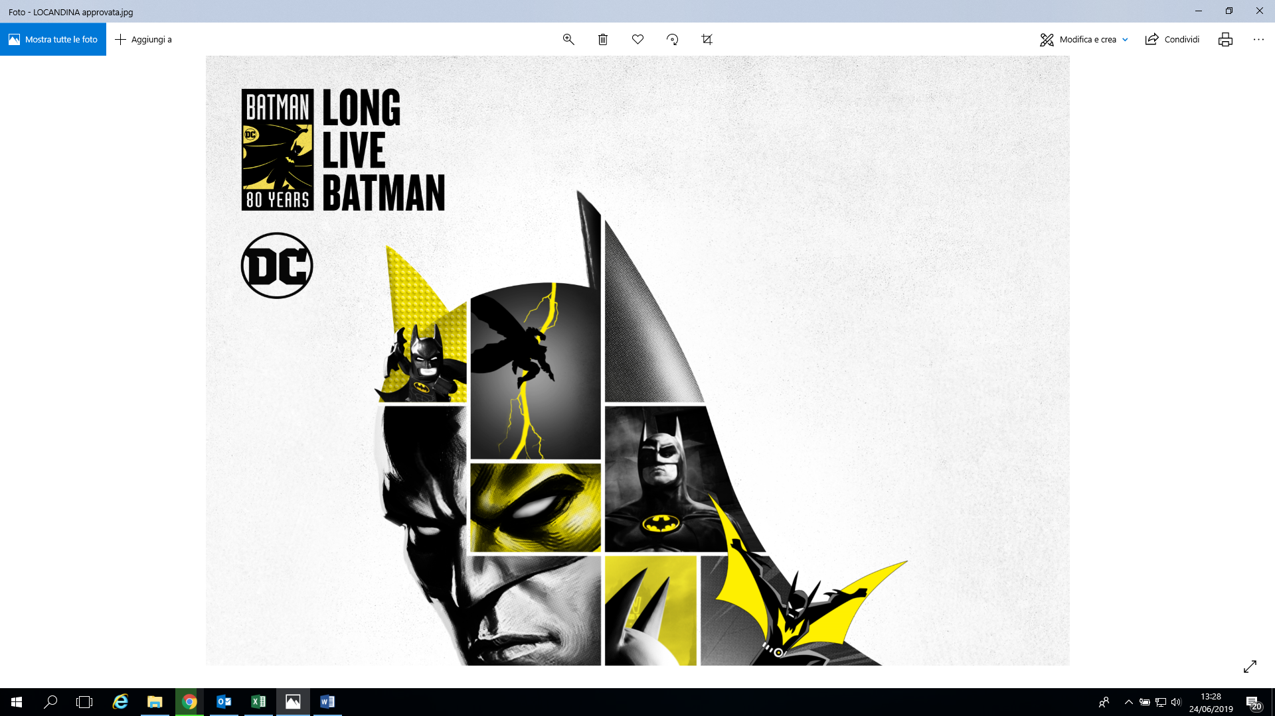



**COMUNICATO STAMPA**

**BATMAN 80 YEARS al GIFFONI FILM FESTIVAL 2019**

**Il 26 Luglio al Giffoni Film Festival**

**Incontri con il pubblico e contenuti in anteprima**

**per festeggiare gli 80 anni di Batman**

Per omaggiare l’**80esimo anniversario di Batman**, DC sta organizzando una serie di festeggiamenti che si svolgeranno nel corso di tutto l’anno, in tutto il mondo, con eventi live, fan celebrations, prodotti esclusivi e molto altro.

Il **26 Luglio** il **Giffoni Film Festival**, **Warner Bros.** e **DC Comics** celebreranno il cavaliere oscuro alle ore 16 con una Masterclass dal titolo ***#Batman80 - Il Mito del Cavaliere Oscuro che ha illuminato per sempre il mondo dei Comics***, moderata da Manlio Castagna e tenuta dal DC artist Carmine Di Giandomenico.

Alle ore 17 verrà poi presentato, in anteprima nazionale ***Batman: Hush***.

Adattamento di uno dei fumetti più amati e acclamati del Cavaliere oscuro. Il film, prodotto e distribuito da Warner Bros. e DC Comics, è ispirato all’omonima opera scritta da da Jeph Loeb e disegnata da Jim Lee e Scott Williams, pubblicata da DC Comics tra il 2002 e il 2003. Proprio mentre riaffiorano ricordi del passato di Batman, arriva il momento per lui di fermare il piano malefico di Hush. Basato sul celebre omonimo fumetto, *Batman: Hush* è una delle più grandi avventure mai raccontate. Una panoramica completa sui personaggi DC, che include Superman, Nightwing, Catwoman, Poison Ivy e altri, sullo sfondo di una storia che intreccia omicidio, mistero e romanticismo e che porterà a strane alleanze e rivelerà segreti sconvolgenti quando il silenzio di Hush verrà finalmente rotto.

Il film sarà disponibile per l’acquisto e il noleggio dal **21 Settembre** su tutte le piattaforme digitali tra cui **Infinity**, **SKY Primafila**, **iTunes**, **Youtube**, **Chili**, **Timvision**.

La giornata dedicata a Batman si concluderà con la proiezione dell’ultimo episodio della quinta e ultima stagione di ***Gotham***.

Il *prequel* & *spin-off* del celebre fumetto DC Comics che racconta i primi passi dei personaggi che popolano la metropoli più famosa dell’immaginario *nerd* e non solo, «Gotham», dopo cinque stagioni e 100 puntate volge al termine. E l’ultima puntata della serie - in programma durante il *Batman Day* del 26 luglio al Giffoni Film Festival - andrà in onda su Premium ACTION, domenica 21 luglio, in prima serata.

La serie di Bruno Heller, con protagonista Ben McKenzie nel ruolo di James Worthington *Jim* Gordon, ha superato lo storico fumetto apparso per la prima volta nel 1939 ed illuminato le tenebre che avvolgevano le origini dei personaggi di *Gotham*. Così, dal 2014, il titolo ha raccontato un mondo popolato di Eroi e Cattivi, che ha visto sfilare un super cast in cui spicca la presenza di Jada Pinkett Smith (*Fish Mooney*), Morena Baccarin (*Leslie Thompkins*) e James Frain (*Theo Galavan/Azrael*).

**Premium Action** è disponibile sia sulla piattaforma satellitare e DTT di **SKY** che su **Infinity**.

**HASHTAG UFFICIALI: #Batman80 #LongLiveBatman #Giffoni2019**

**Ufficio Stampa Warner Bros. Entertainment Italia**

Riccardo Tinnirello [riccardo.tinnirello@warnerbros.com](mailto:riccardo.tinnirello@warnerbros.com)

Riccardo Mancini [riccardo.mancini@warnerbros.com](mailto:riccardo.mancini@warnerbros.com)

Cinzia Fabiani [cinzia.fabiani@warnerbros.com](mailto:cinzia.fabiani@warnerbros.com)

Nicola Conati [nicola.conati@warnerbros.com](mailto:nicola.conati@warnerbros.com)

**Ufficio Comunicazione Giffoni Experience**

Tel. +39 089 8023204 - +39 089 8023239

Fax: +39 089 8023210

Web: [www.giffonifilmfestival.it](http://www.giffonifilmfestival.it)

Email: [comunicazione@giffoniff.it](mailto:comunicazione@giffoniff.it)

Via Aldo Moro, 4 - 84095 - Giffoni Valle Piana (SA)